# Elasticsearch开启CASE的方法

1. 打开elasticsearch官网地址

<https://www.elastic.co/cn/>

1. 点击用户图标

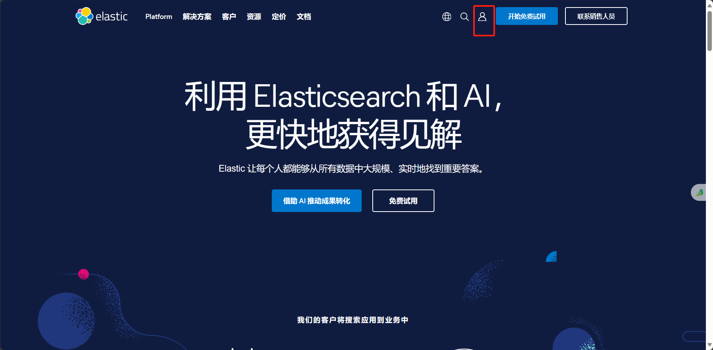

1. 跳转到用户登录页面，输入账密进行登录

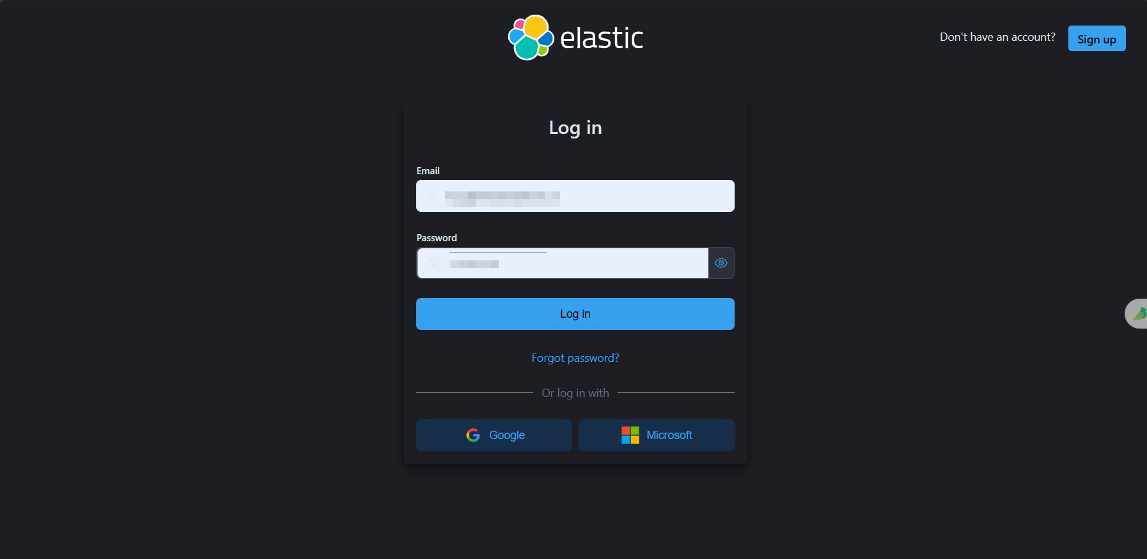

1. 已登录页面如下图

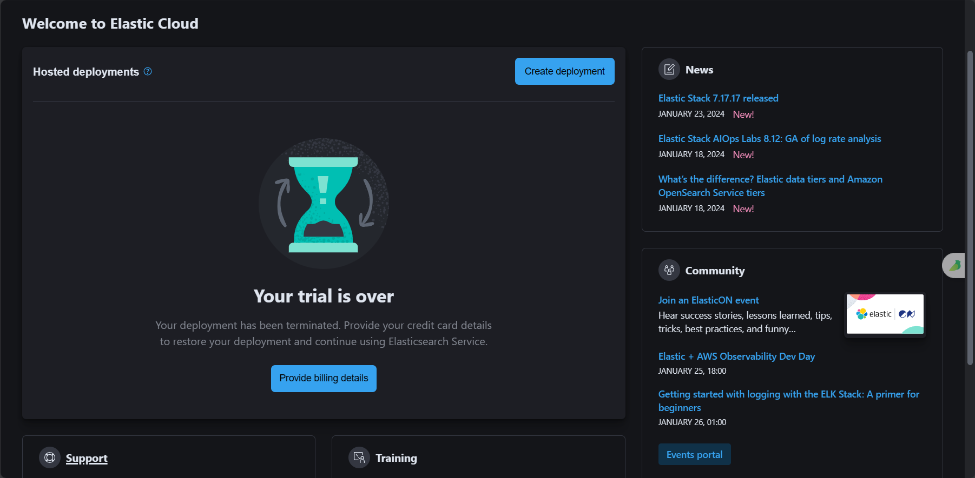

1. 点击[Support](https://support.elastic.co/" \t "https://cloud.elastic.co/_blank)（支撑）

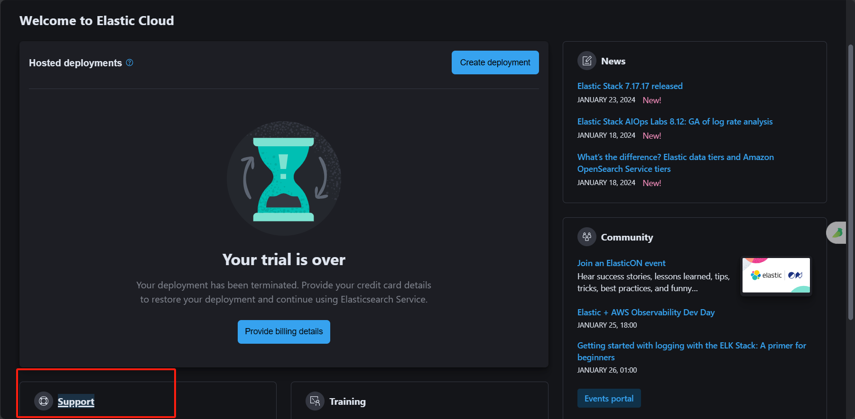

1. 跳转到支撑页面

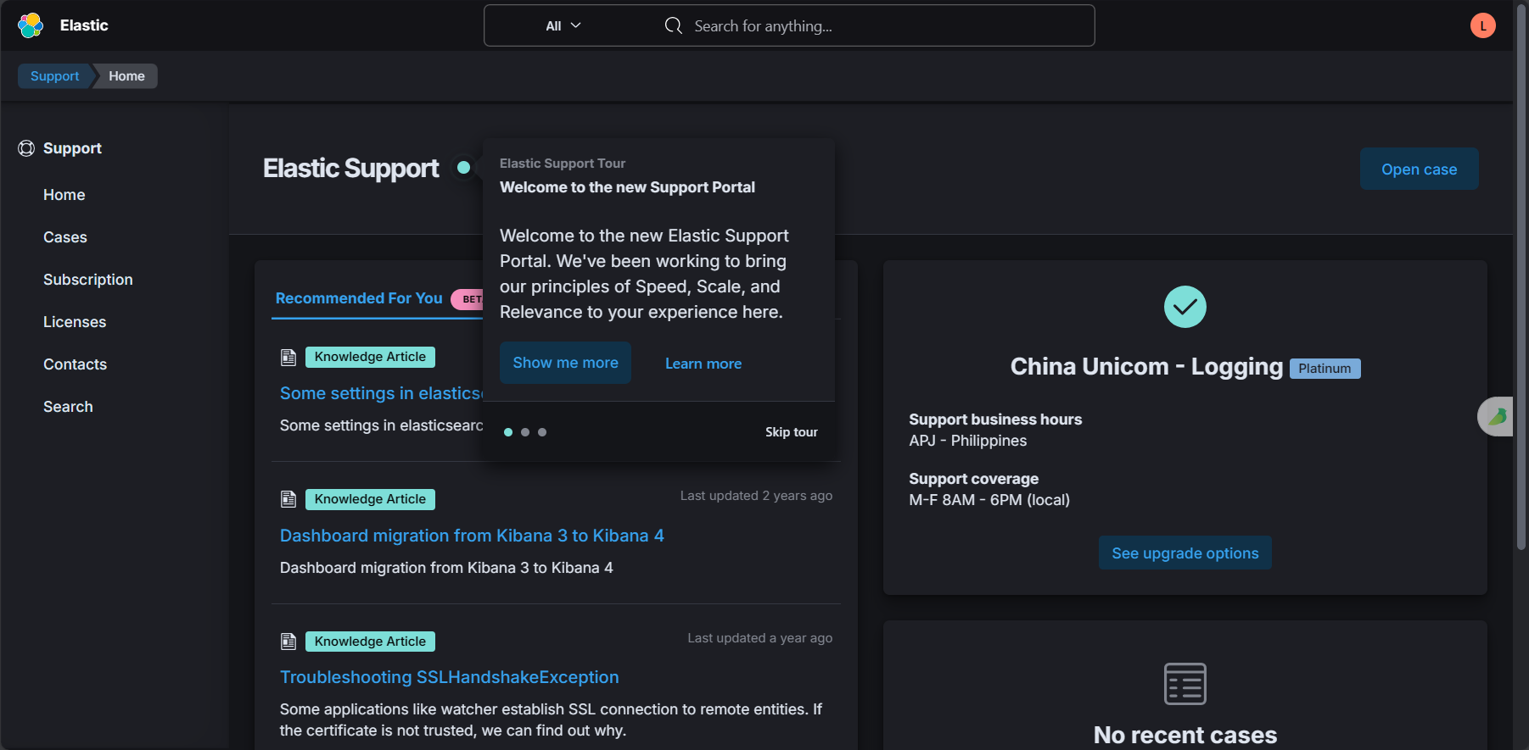

1. 点击case，再开启case

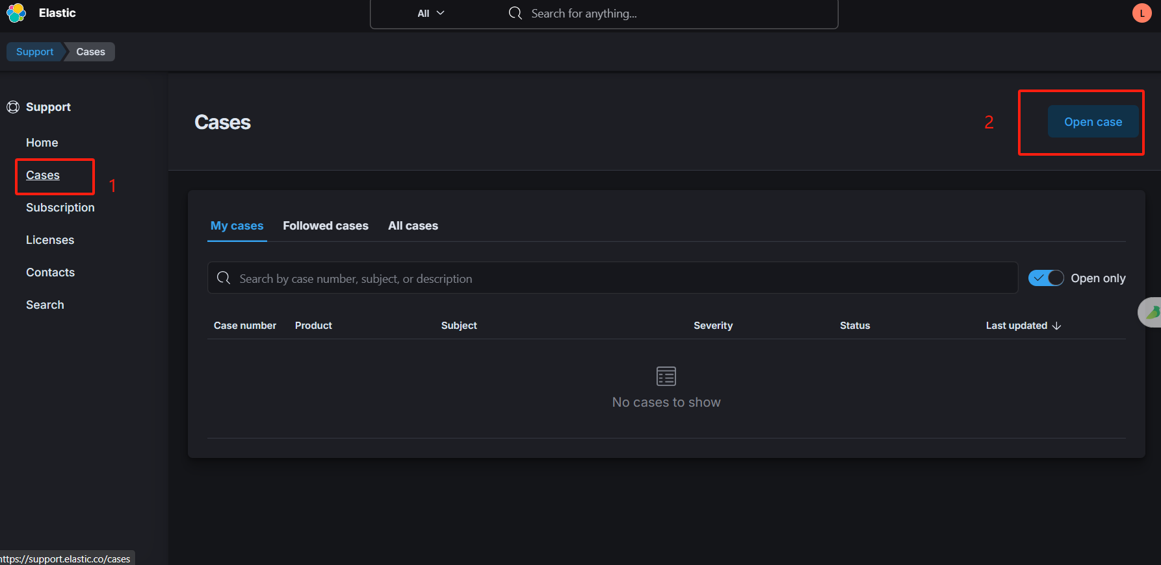

1. 选择Technical support(技术支持)，点击NEXT

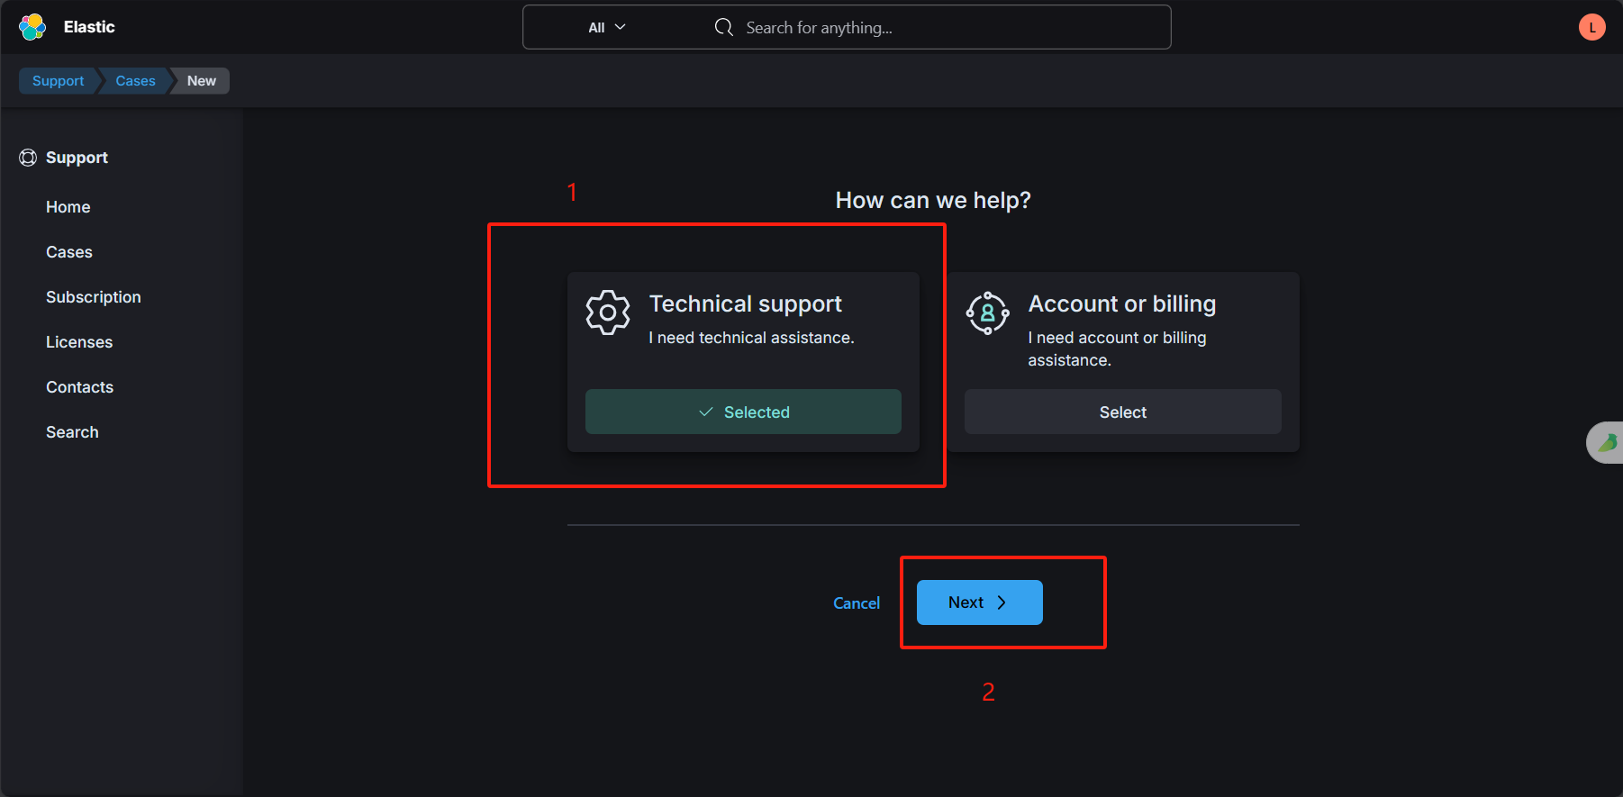

1. 选择你需要技术支持的Elastic Stack产品，再选择产品的问题，如果没有找见就选择最后的Other,再根据提示选择产品类型

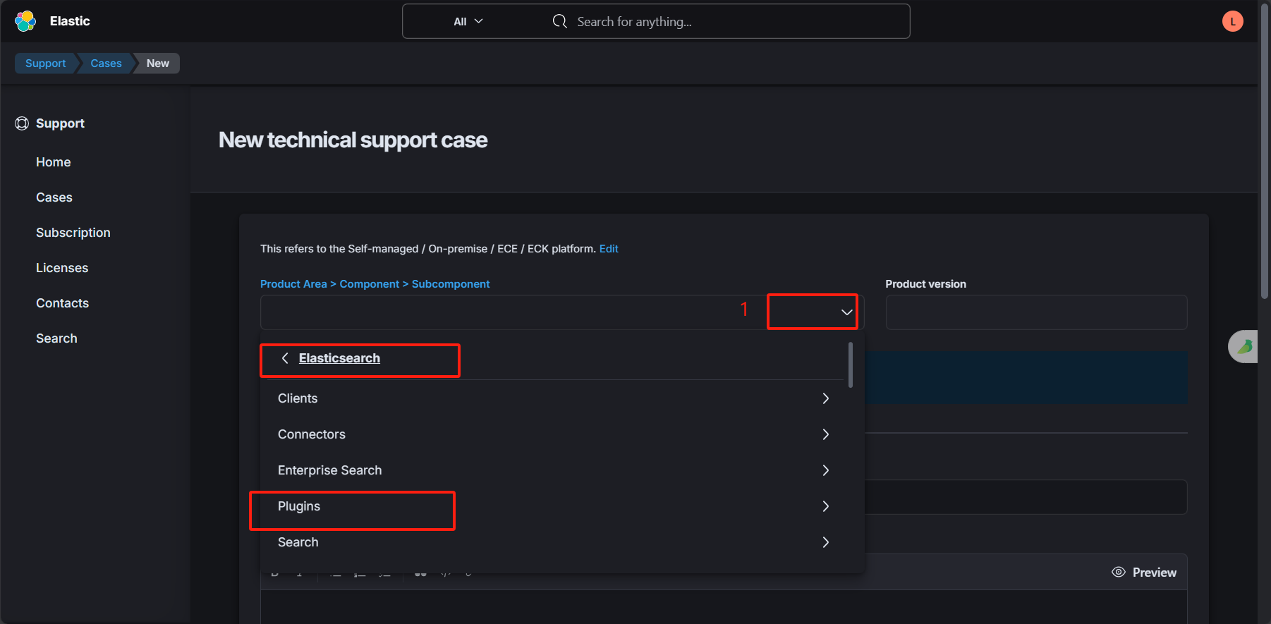

1. 选择产品的相应版本（后缀带EOL的只是会解决一部分问题，不会把代码发给ES原厂开发进行，进一步的查看）

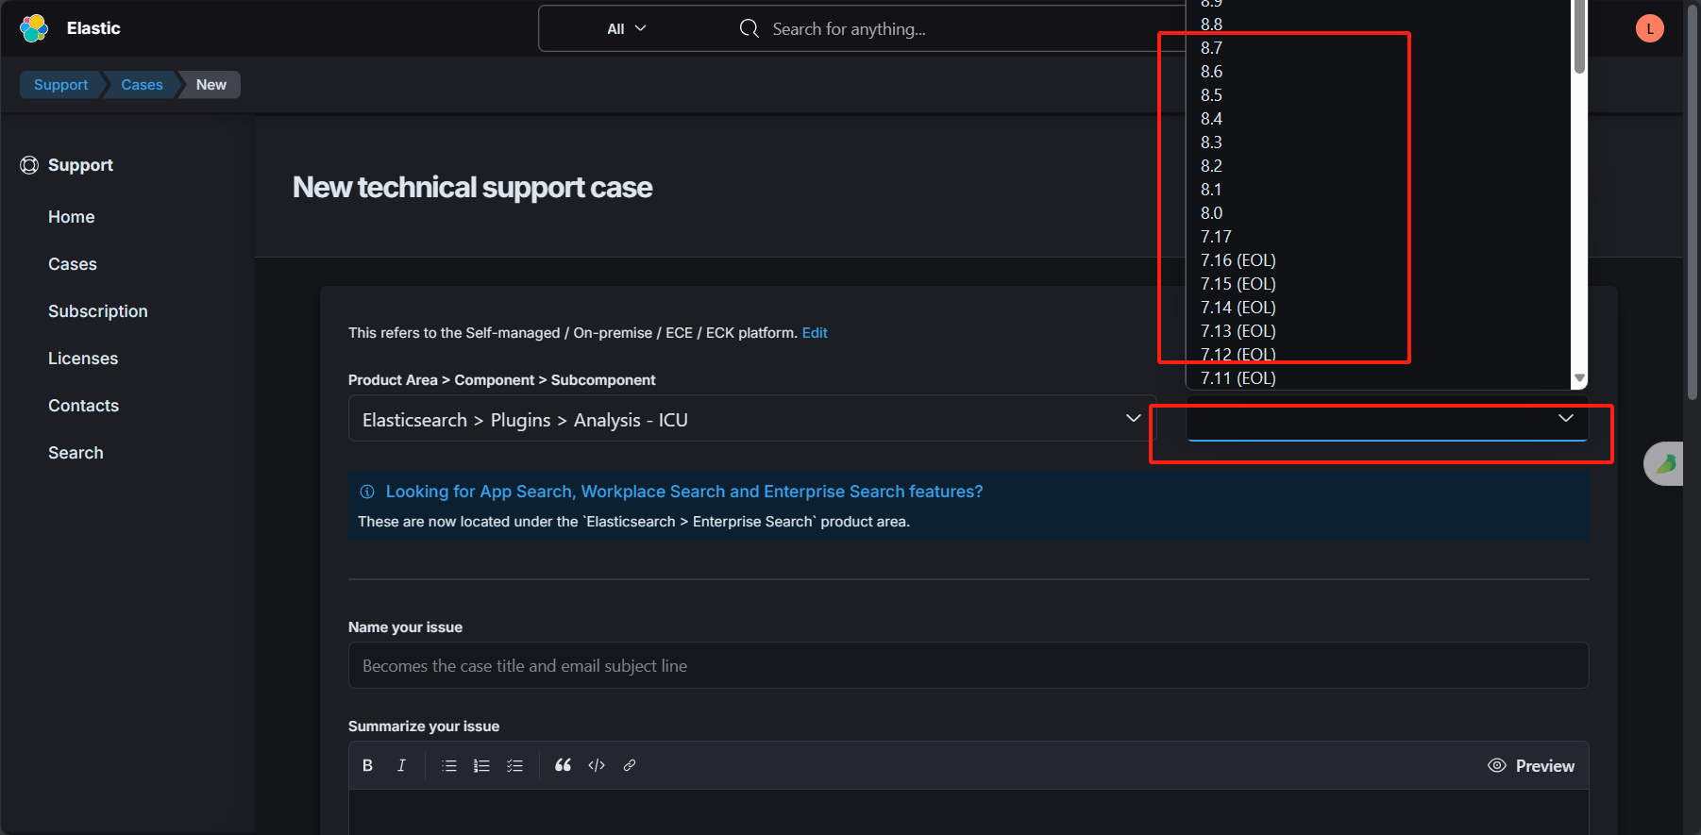

1. 根据提示填写主题、邮箱（如果回复，会发送到你所填写的邮箱中）等一系列问题，并阐述问题的信息

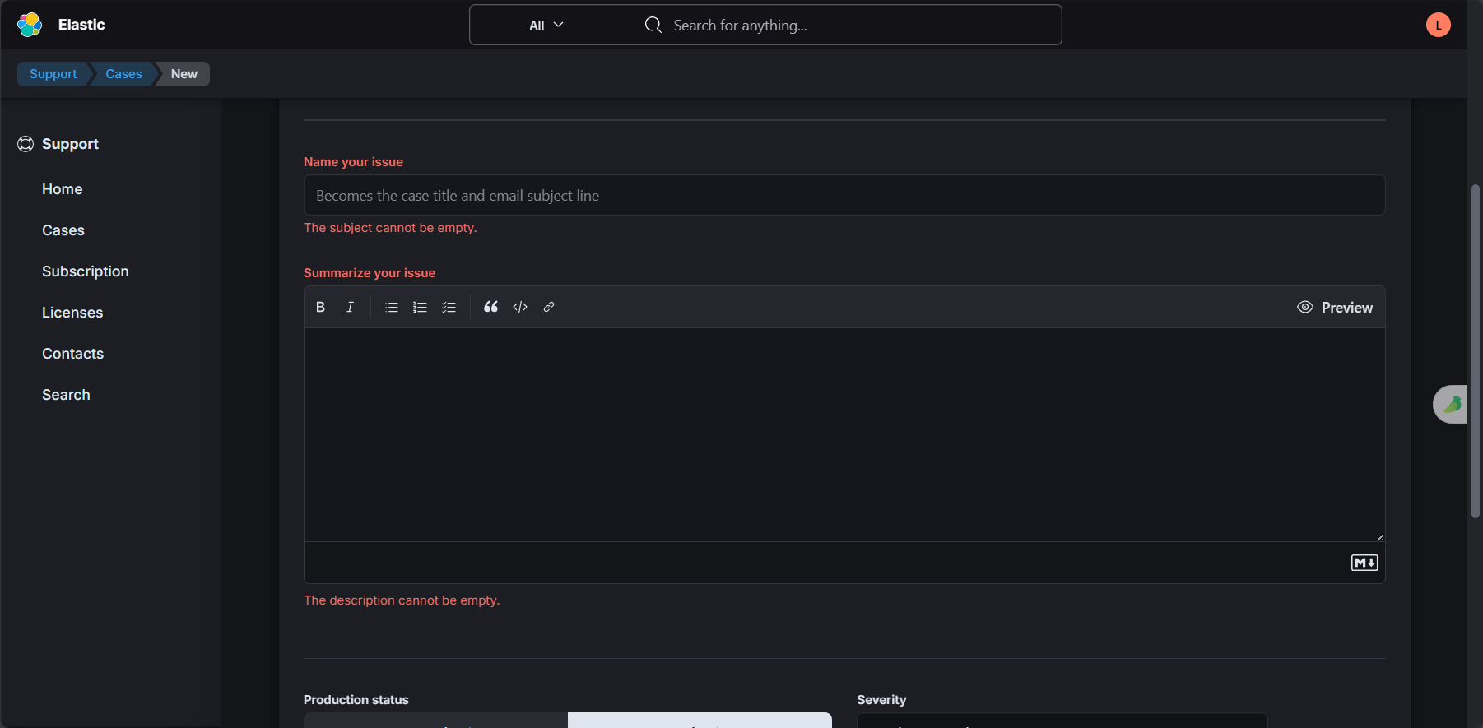

1. 再选择问题的类型，是否为生产，再选择紧急程度从level3到level1紧急程度逐级提升，原厂会安排不同的值班人员进行优先级处理。  
   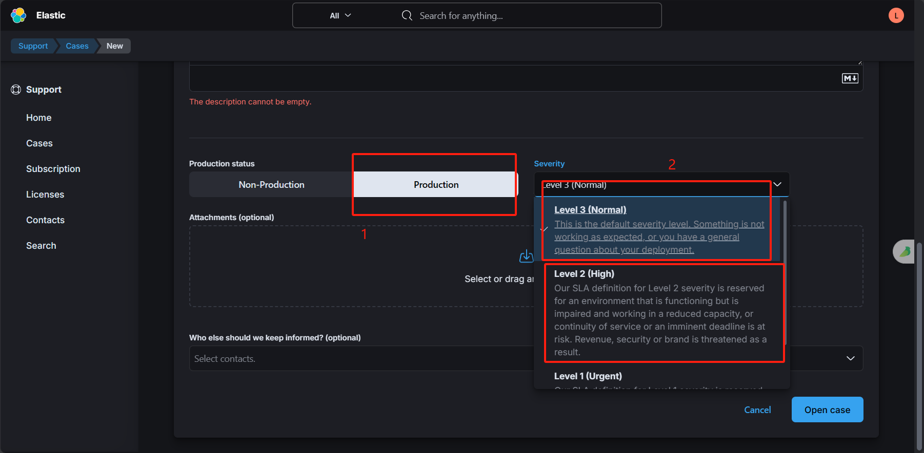
2. 最后点击 Open case 即可完成  
   